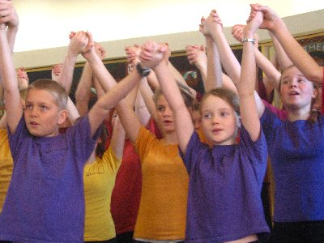

2. Påskedag er det gudstjeneste i Begnadalen. Og da skal minikorvetten, sammen med koret, vise dansen/bevegelsessangen vi har øvd på. Derfor håper vi alle som har vært med en eller flere ganger i vår, vil være med i kirka denne dagen.
Det er fint om alle møter opp 20 minutter før kl.11 i kirka, så vi øvd gjennom sangen før alle andre kommer.
Vi gleder oss veldig, for alle som har vært med er utrolig flinke!
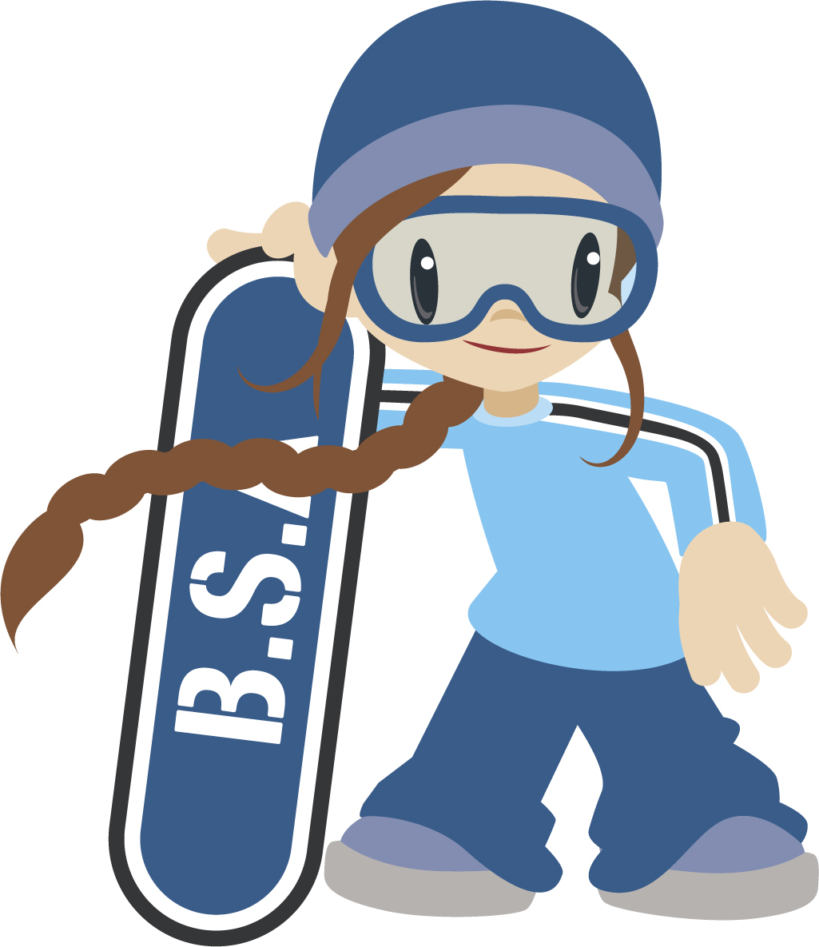
Hilsen fra Ragnhild og Lene

